Коррекционно-развивающие упражнения

Упражнения для развития восприятия

- «Кто точнее?».
а) Учащимся предлагается как можно точнее вычеркнуть из цветовой строчки основной цвет (красный, желтый или синий). Успешность выполнения теста оценивается по времени его выполнения и количеству допущенных ошибок. Постепенно игра усложняется, детям сначала предлагаются цветовые строчки, содержащие только один основной цвет, затем, — два, и, наконец — три. Можно это задание проводить после «цветового» диктанта (закрашивание клеточек под диктовку), когда квадратики будут уже закрашены (рис. 1);
б) ту же самую игру можно проводить с использованием различных геометрических фигур. В таком случае заданием будет вычеркнуть какую-либо определенную фигуру (рис. 2);
в) также можно провести игру с использованием различных окрашенных геометрических фигур. В таком случае детям необходимо вычеркнуть определенную фигуру какого-то одного цвета, например, вычеркнуть все зеленые квадраты (рис. 2, плюс «цветовой» диктант);
г) либо можно использовать изображения различных предметов: черно-белый и цветной варианты (рис. 3 – 6).
- «Ориентируемся в пространстве».
а) Дайте ребенку лист в клетку из школьной тетради. Ребенок рисует по вашей инструкции: "В центре кружок. Слева и справа от него квадраты. Вниз от кружка через две клеточки треугольник и т.д.". Аналогичное упражнение можно провести с аппликацией;
б) предложите школьникам натюрморты и пейзажи, на которых надо определить: где находятся те или иные предметы (справа, слева, вверху, внизу, над, под и т. д.), с какой стороны у конкретного предмета расположена та или иная деталь, в каком направлении едут машины и т. д. Можно задавать вопросы типа: «Что вы видите по середине?» или «Что нарисовано в углу справа?» и т. п.;
в) положите на столе знакомые предметы и спросите, что летит в середине, что слева вверху, слева внизу. После выполнения этого задания дайте картинку с изображениями предметов и попросите назвать, что где нарисовано;
г) на рисунке 7 даны два круга: большой и внутри его маленький; два квадрата: большой и слева от него маленький; большой треугольник (маленькие треугольники «не участвуют» в этом задании). Учащимся необходимо: СИНИМ цветом закрасить место внутри большого треугольника и справа от большого круга; ЗЕЛЕНЫМ цветом закрасить место внутри большого треугольника, малого круга и слева от большого квадрата; КРАСНЫМ цветом закрасить место внутри большого круга, большого квадрата и за малым кругом.
- «Сколько фигур?». Учащимся дается изображение: необходимо определить, из каких геометрических фигур оно состоит, и подсчитать, сколько на рисунке треугольников, кругов, квадратов и т.д. (рис. 7 – 9)
- «Единственно возможные игры со спичками». Составление различных узоров из спичек или счётных палочек.
- Различные игры на развитие глазомера. «Что тяжелее?»; «Что длиннее?»; «Какой из отрезков больше?»; «Какое пятно больше, белое или черное?»; «Какой из сосудов больше, черный или белый?» и т. д.
- «Наблюдательность». Детям предлагается запомнить какой-либо предмет, а затем подробно его описать.
- «Найди, чем отличается рисунок» (рис. 10 – 12) .
- «Геометрические фигуры в предметах». Ребенку показывают картинку с изображением конкретной геометрической фигуры и просят отыскать в комнате предметы, в которых она присутствует, а потом нарисовать их.
- «Волшебные превращения». Ребенку предлагают картинку с изображением абстрактного элемента и два предметных изображения, в которых он присутствует. Затем его просят отыскать «спрятавшийся элемент» в предложенных картинках. Чтобы не запутаться, уже найденные элементы лучше обводить цветным карандашом или фломастером. Работая с группой детей, можно устроить соревнование «Кто больше и быстрее найдет». После выполнения задания можно дать детям самим нарисовать такие картинки и предложить другим ребятам найти в них скрытый элемент (рис. 13).

Упражнения для развития внимания

- «Кто быстрее?» (см. раздел «упражнения для развития восприятия»).
- «Наблюдательность». Детям предлагается запомнить какой-либо предмет, а затем подробно его описать.
- «Да и нет, не говори, черный с белым не носи...». В данном варианте известной игры дети заранее договариваются о цветах, которые не следует называть. Чем больше будет «изгнано» цветов, тем лучше у ребят должно быть сосредоточено внимание.
- «Найди, чем отличается рисунок» (см. раздел «упражнения для развития восприятия»).
- «Перепутанные линии».
а) «Найди дорогу» (рис. 14);
б) «замкнутый контур» (рис. 15 – 16);
в) учащимся предлагается абстрактное изображение перепутанных линий (каляка), в котором необходимо разглядеть какой-либо предмет, растение или живое существо и обвести его.
- «Кто спрятался на рисунке?» (рис. 17 – 19).
- «Слова». Учитель называет слова, среди которых есть и термины по изобразительному искусству. В том случае, когда прозвучали именно они, учащиеся должны хлопнуть в ладоши (или наоборот).
- «Картина». Учитель (или любой из учеников) загадывает картину (из тех, что были рассмотрены на предыдущих уроках). Учащиеся, задавая вопросы, должны отгадать и название картины, и фамилию художника.

Упражнения для развития памяти

- «Графический диктант». В данном случае ребятам демонстрировались поочередно 5 карточек с изображением различных линий, которые они должны были запомнить и изобразить. Оценивается соответствие изображенных линий образцам, четкость выполненного рисунка.
- «Запоминалки». Вниманию ребят предлагается от 5-ти и выше картинок с изображением различных предметов. После 2-х минут демонстрации картинки убирают, а дети должны назвать все изображения предметов. Самый лучший результат у того, кто назовет правильно все картинки по порядку.
- «Тахистоскоп». Группа рассаживается по кругу. Один или двое участников становятся в центр круга. Гасится свет, и стоящие внутри круга участники принимают любые позы, неподвижно застывая в них. По сигналу готовности на короткое время включается и тут же выключается свет. В момент вспышки сидящие в кругу стараются, как можно точнее запомнить положение позирующих. После вспышки в темноте, позировавшие в центре участники, возвращаются на свои места. Затем включается свет, и члены группы, за исключением позировавших, совместными усилиями пытаются восстановить то, что они видели. Если нет возможности включать и выключать свет или в этом мало пользы, можно предложить другой вариант: участники игры на какое-то время просто отворачиваются в другую сторону.
- «Слова». Ребенку предлагается записать как можно больше слов, относящихся к одному из понятий: искусство, осень, лето, зима, весна, цветок, картина, художник, акварель, книга, кукольный театр, театр и т. д.
- «Запоминание слов». Ребенку дается задание: «Запомните слова, которые я вам сейчас прочитаю». Можно зачитывать 1–2 раза. Затем учащиеся пытаются запомнившиеся слова записать на бумаге.
- «Цвета». Участники игры располагаются по кругу. Ведущий предлагает всем учащимся по очереди назвать 5 предметов одного цвета (красного, зеленого, синего, желтого, черного, серого и т. д.). Тот из участников игры, кто за 1 минуту не сможет припомнить 5 предметов названного цвета, выбывает из игры. Повторять уже названные предметы не разрешается.
- «Форма предметов». Участники игры располагаются в кругу. Ведущий предлагает всем учащимся по очереди назвать 5 предметов одной формы (круглые, квадратные, овальные, треугольные и т. д.). Тот из участников игры, кто за 1 минуту не сможет припомнить пять предметов названной формы, выбывает из игры. Повторять уже названные предметы не разрешается.
- «Запоминаем, рисуя». Педагог зачитывает слова, а учащиеся на листочках быстро их зарисовывают. После этого учитель просит ребенка по порядку назвать слова.

Упражнения для развития мыслительной деятельности

- «Логичность». Обследуемым предъявляется бланк, на котором даны задания с двумя связанными между собой категорическими суждениями и выводом — умозаключением. Умозаключения частично даны логично, а в ряде случаев заведомо ложно. Требуется определить, какие выводы правильные, а какие ошибочные. На бланке следует зачеркнуть неверные ответы. Например:
— «Если краска жидкая, то мы используем кисточку».
— «Тушь — жидкая. Следовательно, для туши мы возьмем кисточку».
- «Выявление общих понятий». Смысл задания заключается в подборе слов, имеющих общие родовые признаки, логические связи с определенным обобщающим словом. Например:
— живопись (живописец, масло, холст, этюдник, пейзаж);
— палитра (цвет, композиция, замысел, картина, акварель).
- «Исключение понятий». Обследуемым зачитываются пять слов, из числа которых четыре объединяются общим родовым понятием, а пятое не относится к данному понятию. Например:
— секунда, час, год, вечер, неделя.
— карандаш, кисточка, фломастер, перо, гуашь.
- «Вопрошайка». В качестве материала к игре можно использовать любую сюжетную картинку, имеющую проблемное содержание. Игра строится по-разному, в зависимости от возраста участников и обстоятельств. Младшим школьникам предлагается задавать вопросы взрослым обо всем, что они хотят узнать. Если взрослый не сможет ответить, то выигрывает ребенок. После того, как школьник спросил все, что мог, полезно попросить его составить небольшой рассказ по этой картинке.
- «Ключ к неизвестному». Детям предлагается отгадать, что спрятал в руке или в черном ящике учитель. Для этого они могут задавать любые вопросы, а учитель будет отвечать. Учитель объясняет, что вопросы как бы ключ от дверей, за которыми открывается что-то неизвестное. Каждый ключ открывает определенную дверь. Этих ключей много. На каждом таком занятии предлагается по 2–3 «ключа», на которых записаны ключевые слова для вопросов (например: «виды», «свойства», «цвет» и т. п.). Дети должны задавать вопросы, используя эти ключевые слова: к какому виду относится? Какие у него свойства? Какого он цвета? Количество вопросов можно ограничить. Игру можно видоизменить, ограничив форму вопроса и ответа.
- «Сходства и различия». Учащимся предлагается сравнивать между собой различные предметы и понятия, например, «акварель и масло», «пейзаж и натюрморт», «кошка и собака», «вода и гуашь» и т. д. Выигрывает тот, кто предложил больше оснований для сравнения, или тот, кто назвал признак последним.
- «Что нового?». Смысл задания заключается в поиске нового свойства у хорошо известного всем предмета.
- «Составление предложений». Берутся наугад три слова, не связанные по смыслу, например, «озеро», «карандаш» и «медведь». Необходимо составить как можно больше предложений, которые включали бы в себя эти три слова.
- «Поиск аналогов». Называется какой-либо предмет или явление, например, «радуга». Необходимо найти как можно больше его аналогов, т. е. других явлений или предметов, сходных с ним по различным существенным признакам.
- «Поиск противоположных предметов». То же, что и в предыдущей игре, только наоборот.
- «Формулирование определений». Необходимо дать как можно более точную формулировку названному предмету или явлению.
- «Выражение мысли другими словами».
- «Знание терминологии». Учитель называет слова, а ребята должны, услышав слово, относящееся к изобразительному искусству, хлопнуть в ладоши. Не вовремя хлопнувший — выбывает из игры. Побеждает тот, кто останется последним.
- «Расскажи сказку». Учащимся дается задание придумать сказку о каком-нибудь предмете в классе. Выигрывает тот, чья сказка наиболее интересна.
- «Найди пару». Обычно для игры используют набор карточек на каждого ученика. На карточках изображены различные предметы, а в нижней части карточки несколько похожих. Задание: подобрать пару.
- «Наблюдательность». Детям предлагается запомнить какой-либо предмет, а затем подробно его описать.
- «Найди, чем отличается рисунок» (см. раздел «Упражнения для развития восприятия»).
- «Перепутанные линии» (см. раздел «Упражнения для развития внимания»).
- «Дорисуй» (см. раздел «Упражнения для развития воображения»).
- «Картина». Учитель (или любой из учеников) загадывает картину (из тех, что были рассмотрены на предыдущих уроках). Учащиеся, задавая вопросы, должны отгадать и название картины, и художника.

Упражнения для развития воображения

- «Не может быть». Любой из учеников называет что-нибудь невероятное: вещь, явление природы, необычное животное, рассказывает случай. Выигрывает тот, кто больше назовет таких сюжетов и кому никто ни разу не скажет: «Бывает!».
- «Что было бы, если бы...». Кто-нибудь из ребят придумывает самые фантастические ситуации, а другие должны найти наиболее возможные решения.
- «Дорисуй».
а) Ребенку предлагается какая-нибудь часть картинки, которую он должен нарисовать. Чем необычнее будет картинка, чем оригинальнее сюжет — тем выше результаты.
б) Ребенку предлагают незаконченное изображение предмета и просят назвать этот предмет. Если ему не удается сразу опознать предмет, то оказывают помощь в виде загадок и наводящих вопросов. После того, как ребенок узнал предмет и представил себе его образ, он дорисовывает и раскрашивает картинку. Предъявляемые ребенку незаконченные картинки могут быть выполнены по разному: точечное изображение (рис. 20), частичное изображение (рис. 21) , схема предмета (рис. 22). На картинке может быть любой знакомый детям объект. Предметные изображения можно объединить в смысловые группы (например: «овощи», «фрукты», «одежда», «цветы» и т.д.) и использовать это упражнение при изучении соответствующей группы на других занятиях.
в) Ребенку дают лист с нарисованным абстрактным элементом (линией, пятном, геометрической фигурой и т. п.) или фрагментом предмета. Необходимо догадаться, что начал рисовать художник, и дорисовать картинку.
- «Волшебный карандаш». На предварительном этапе игры участники подают по очереди свои команды: «Вверх!», «Вниз!», «Вправо!» или «Влево!», а ведущий «помогает» карандашу выполнять свои обязанности, перемещая его по листу в соответствии с командой. Затем, убедившись в том, что все участники усвоили принцип игры, ведущий предлагает им чертить воображаемые фигуры на воображаемом листе, который каждый должен себе представлять. Черчение начинается с простейшей фигуры, образец которой ведущий предварительно демонстрирует игрокам (например, квадрат). Команды подаются по кругу. Участники игры внимательно следят за «черчением» изображения.
- «Перевоплощение». Участники рассаживаются по кругу. Один из них получает указание от ведущего или от своего соседа превратиться в определенную вещь. Он должен вообразить себя этой вещью, погрузиться в ее мир, ощутить ее «характер». От лица этой вещи он начинает рассказ о том, что ее окружает, как она живет, что чувствует, о ее заботах, пристрастиях, о ее прошлом и будущем. Закончив рассказ, участник дает задание следующему по кругу и т. д.
- «Писатель». Ребятам предлагаются 3 – 4 слова, не связанных друг с другом по смыслу, которые они должны использовать, чтобы составить рассказ, а затем нарисовать его.
- «Узнай предметы и нарисуй их». Ребенку предлагают картинку с «зашумленными» предметами (изображения предметов наложены друг на друга). Для начала объекты берут из одной смысловой группы, усложненный вариант - смешение групп или задание с геометрическими фигурами. Ребенок должен узнать и назвать предметы. В качестве подсказки можно начать обводить контур предмета (в случае затруднения — цветным карандашом). После того, как все предметы названы, ему предлагают нарисовать каждый из них отдельно (рис. 23).
- «Кто больше придумает и нарисует». Ребенку показывают изображение двух одинаковых по форме, но разных по величине геометрических фигур (любых) и предлагают назвать как можно больше предметов, которые по форме похожи на нарисованные. После словесного «опредмечивания» просят нарисовать их. В случае необходимости задают наводящие вопросы. Игра может проводиться как командная, при этом дети из разных команд по очереди называют предметы и рисуют их на доске.
- «Составление рассказов» (например, на тему «Летний отдых»). Вам понадобятся плоскостные изображения предметов, относящихся к теме. Их можно вырезать из старых книг или журналов (желательно наклеив на картон). Занятие начинается с расспроса ребенка о том, как он провел лето, где побывал, чем занимался. После того, как он воссоздал образы своих летних впечатлений, ему предлагают набор фигурок, относящихся к данной теме (деревья, цветы, собака, дом, пруд и т.д.). На столе ребенок создает композицию из этих предметов и рассказывает, что происходит в изображенной ситуации. После этого его просят нарисовать картинку па тему «Летний отдых». Если рисование вызывает затруднения, можно предложить ребенку обвести и дорисовать фигурки.
- «Небывальщина». Если смешать два комплекта или более таких сюжетных фигурок (из задания 9), то ребенок может составлять из них смешные композиции - путаницы. Например, после «Летнего отдыха» можно составить композиции «Чего летом не бывает». В качестве примера демонстрируются готовые картинки-шутки (дети плавают в реке в валенках, на берегу стоит снежная баба и т.п.). Ребенку предлагают составить смешной рассказ, а потом нарисовать его. Предоставляется полная свобода фантазированию.
- «Дорисовываем рассказ». Необходимы три картинки, объединенные единым сюжетом. На доске последовательно вывешивают картинки, но без первой (начало рассказа) или без последней (конец рассказа). Ребёнку предлагают воссоздать рассказ целиком (рис. 24).
- «Опорные слова». На основе трех опорных слов ребенку предлагают либо сначала нарисовать рисунок, используя эти слова, а потом придумать рассказ по нему, либо наоборот, составить историю, а потом нарисовать к ней картинку. Варианты опорных слов: девочка, корзина, лес; мальчик, удочка, речка; мама, сумка, магазин; папа, ключи, машина; бабушка, иголка, рубашка; дедушка, кресло, газета; дядя, топор, дрова; дети, мяч, площадка; учитель, мел, доска; ученик, тетрадь, ручка и т.д.
- «Отгадай, что я задумал, и дорисуй». Это групповое упражнение. Каждый из детей задумывает свое изображение, но не говорит о нем другим. Первый ребенок начинает и рисует только один элемент. Следующий должен представить, что бы это могло быть, что хотел нарисовать товарищ, и продолжить рисунок, дополнив его также одним элементом. По ходу работы приходится часто перестраивать первоначально задуманный образ.
- «Рисуем вместе». На столе закрепляют лист бумаги большого формата и делят его на несколько «полей» (с учетом количества принимающих участие в работе). Детям предлагают создать композицию на заданную тему, например: «Наш город», «В магазине» и т.д. Каждый ребенок начинает рисовать на своем поле. Затем по команде взрослого все переходят на соседнее поле. Надо увидеть, что хочет нарисовать товарищ, и продолжить его рисунок.

Применение приведенного выше комплекса коррекционных и дидактических игр в процессе ознакомления с изобразительным искусством, как во внеурочное время, так и непосредственно на уроках, в виде минуток отдыха или элементов, активизирующих процесс познания, позволит оптимизировать формирование интеллектуальных свойств личности. Включение игровых ситуаций сказывается не только на развитии интеллектуальных навыков и как следствие — на результатах обучения, но и на формировании личности ребенка в целом.

Приложение

Рисунок 1

Рисунок 2

Рисунок 3

Рисунок 4

Рисунок 5

Рисунок 6

Рисунок 7

Рисунок 8

Рисунок 9

Рисунок 10

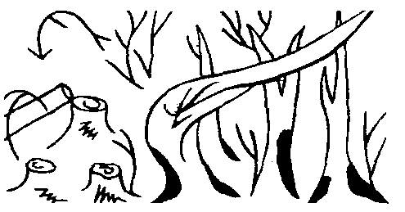

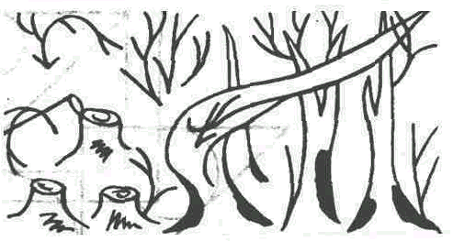
Найди 10 отличий. Дорисуй оба рисунка так, чтобы они ничем не отличались друг от друга.

Рисунок 11

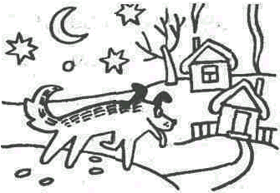
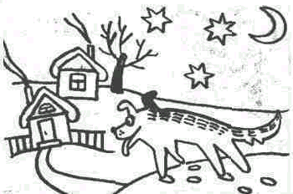
Найди не меньше восьми отличий.

Рисунок 12

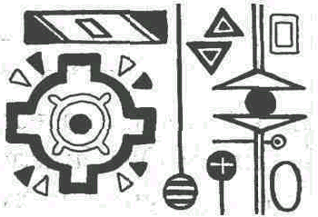
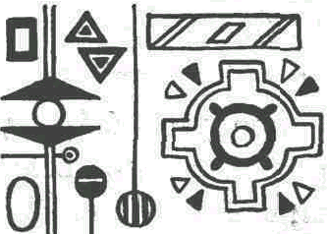
Найди не меньше восьми отличий.

Рисунок 13

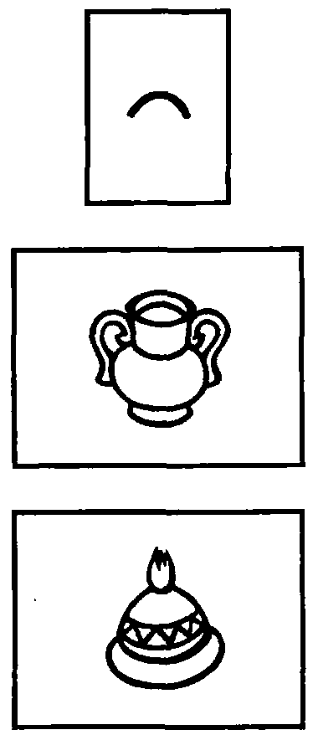
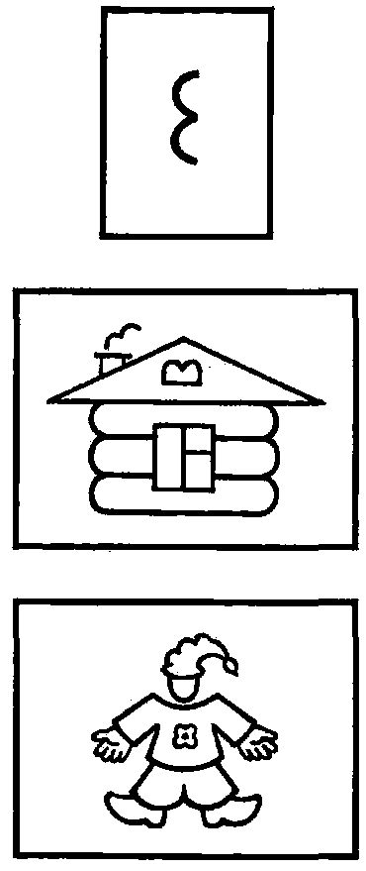
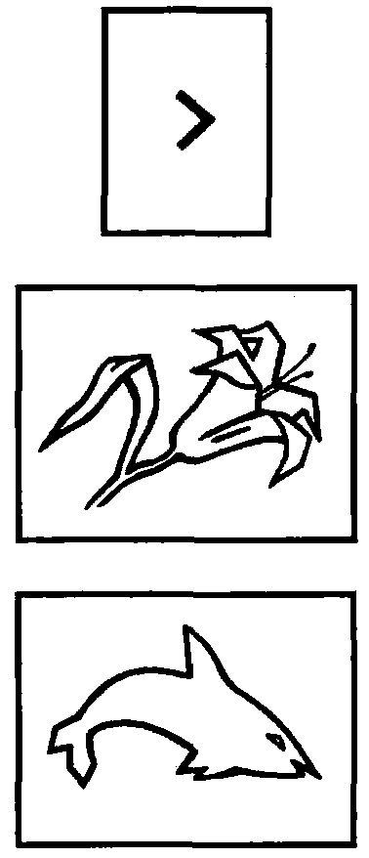

Рисунок 14

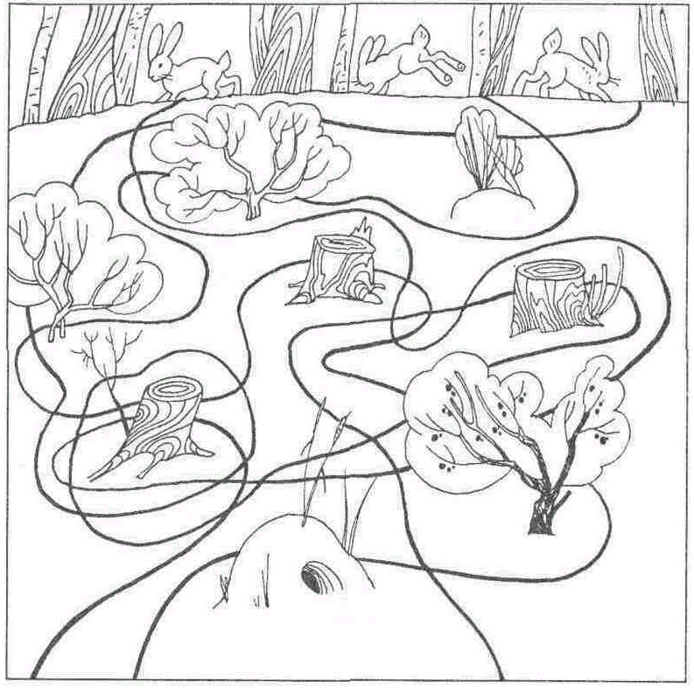

Рисунок 15
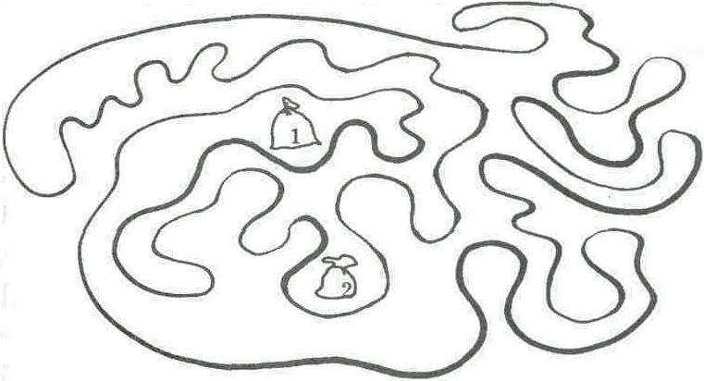
Закрась воду синим цветом, чтобы было видно, где озеро, а где берег. Определи на суше или в воде находятся мешки.

Рисунок 16
Закрась всё, что находится внутри лабиринта красным цветом, а то, что снаружи — зелёным. Нарисуй также свой лабиринт.

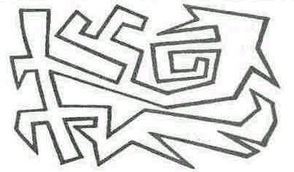

Рисунок 17

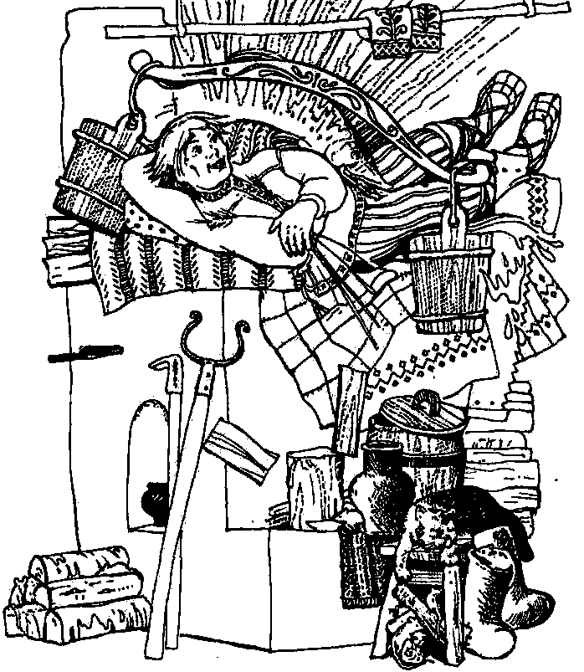

Найди щуку, пилу, топор и пятерых мышек, которые живут у Емели в избе. Раскрась картинку.

Рисунок 18

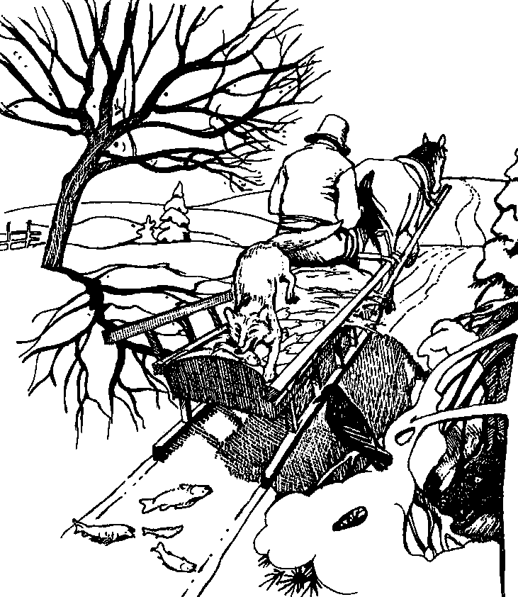

Эта картинка для того, чтобы состязаться: кто больше рыбок найдёт.

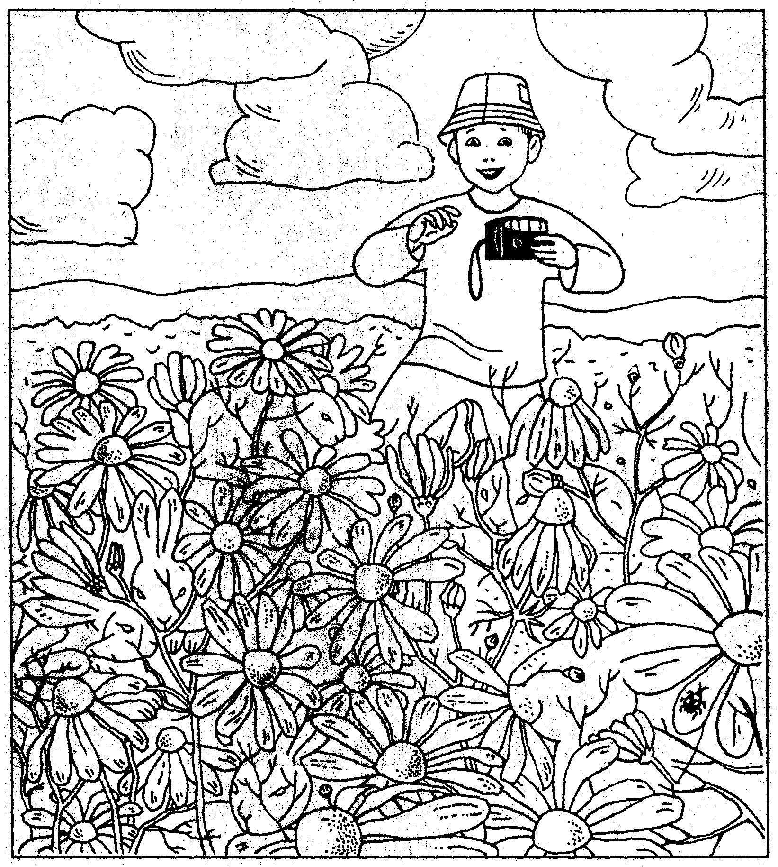
Рисунок 19
Как ты думаешь, кого хочет сфотографировать мальчик? Найди шесть зверей.

Рисунок 20
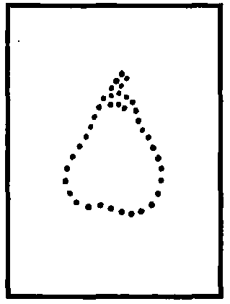
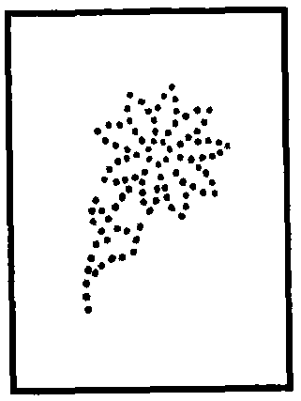
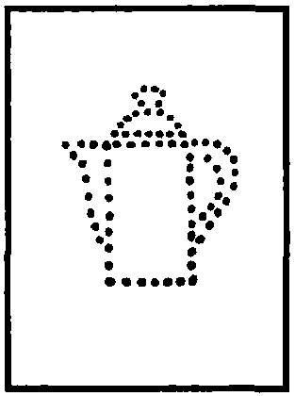

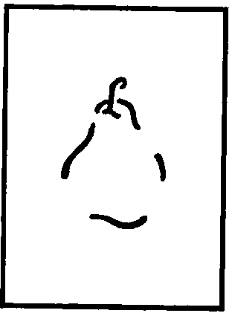
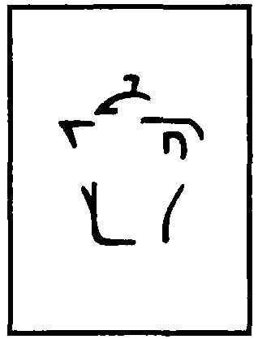
Рисунок 21

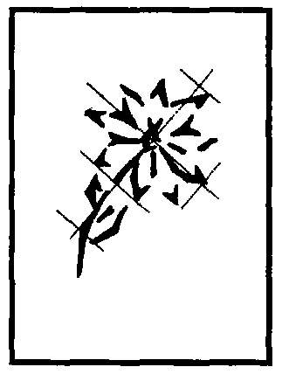
Рисунок 22
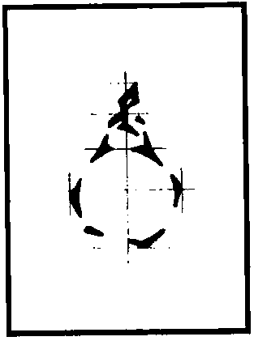
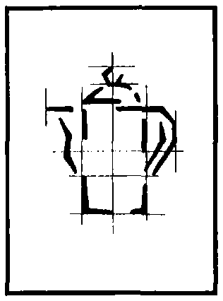
Рисунок 23

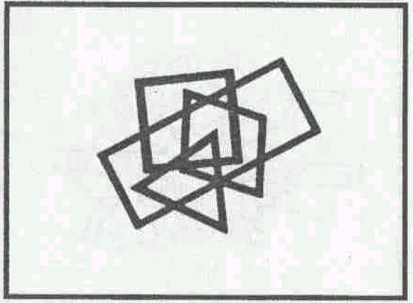
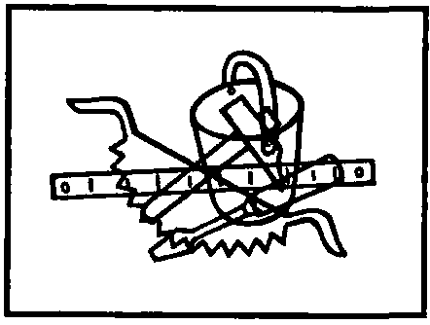

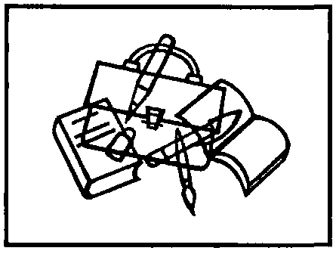
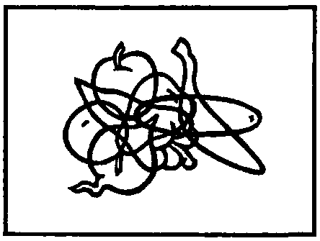

Рисунок 24

